Walkthrough 19 Reuse Dialogs

https://sapui5.hana.ondemand.com/#/topic/19453962b8074b7399372c65cbe05370

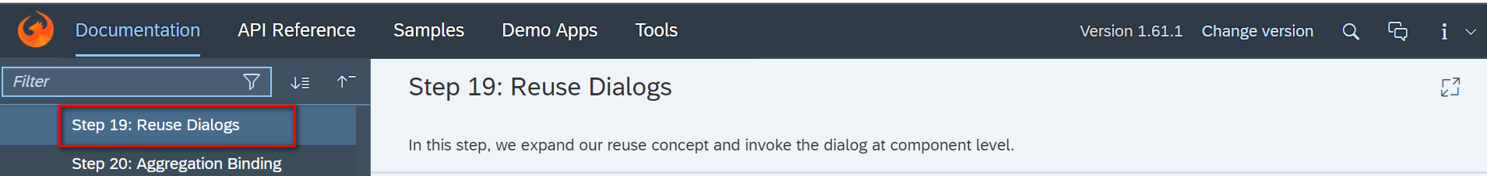

Core Changed Codes Compared to Last Version:

App.view.xml页面菜单栏右侧添加按钮

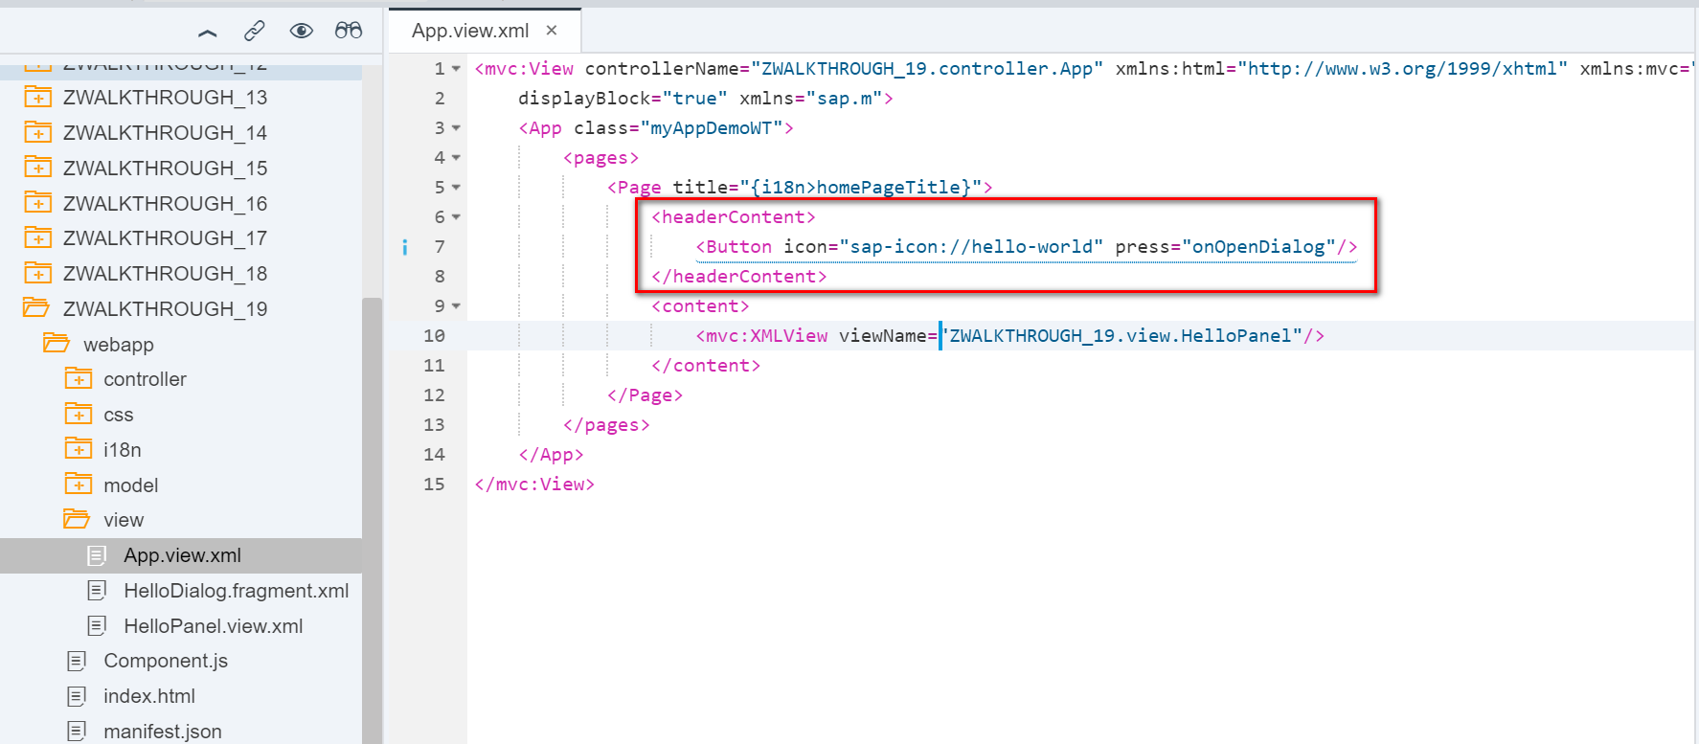

App.controller.js处理点击新增按钮打开对话框

此时将按钮处理逻辑转移至组件

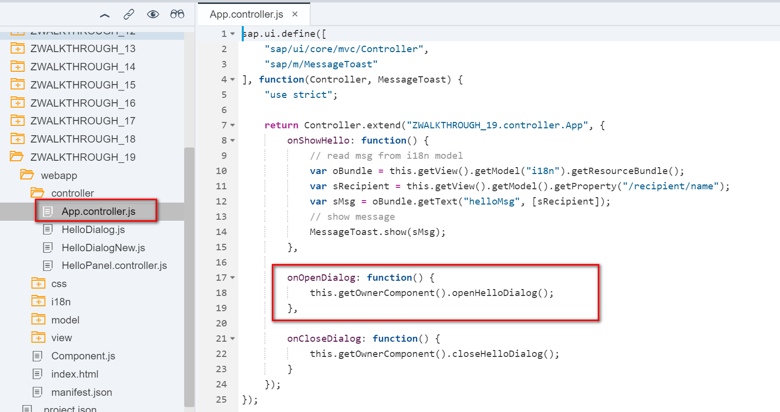

Component.js 此处将逻辑封装至一个完整的js文件处理-HelloDialog.js

初始化HelloDialog对象,调用HelloDialog.open方法打开对话框

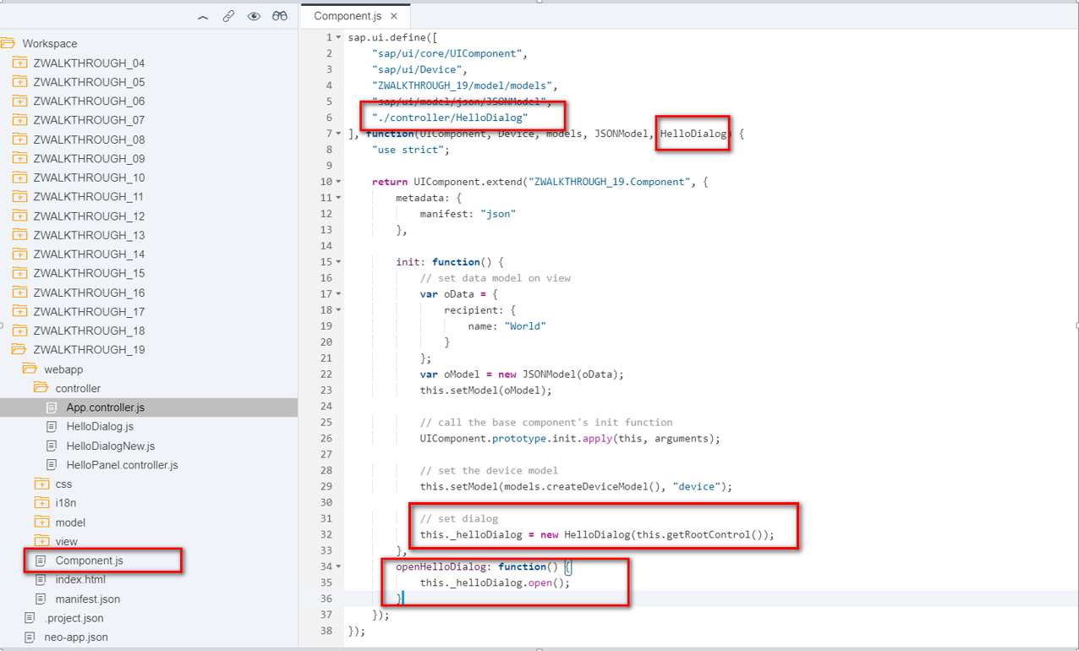

HelloDialog.js 新建 初始加载对话框以及处理关闭对话框按钮

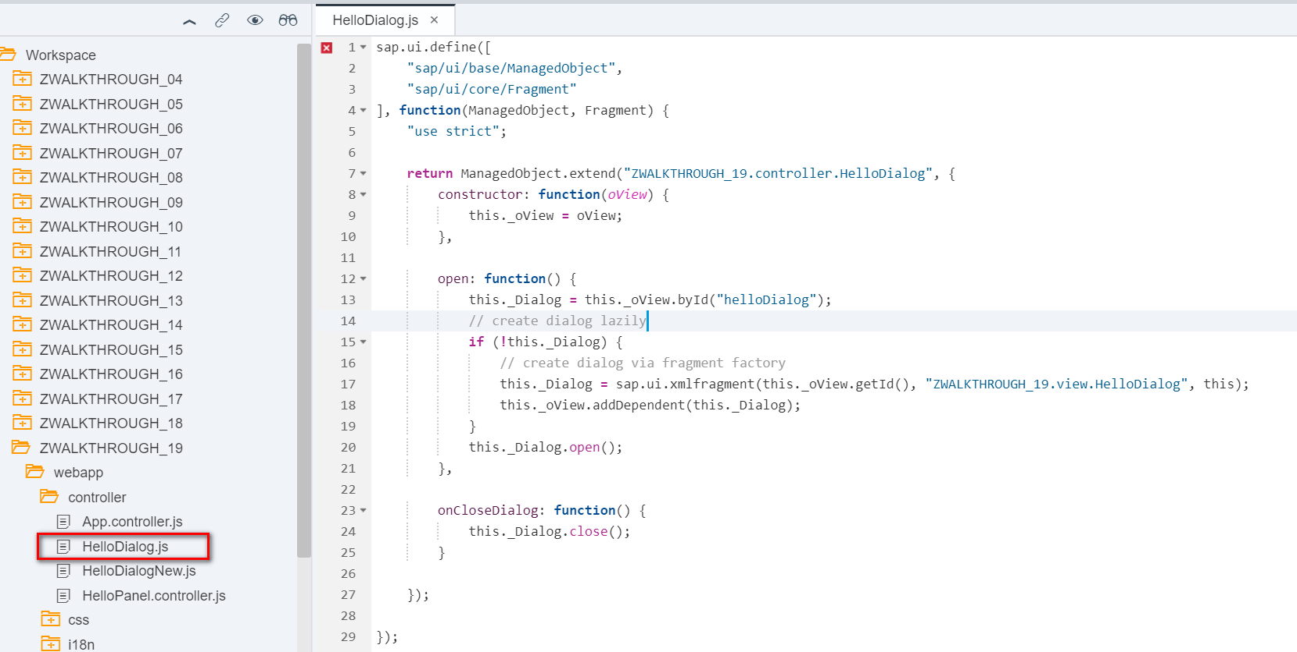i18n

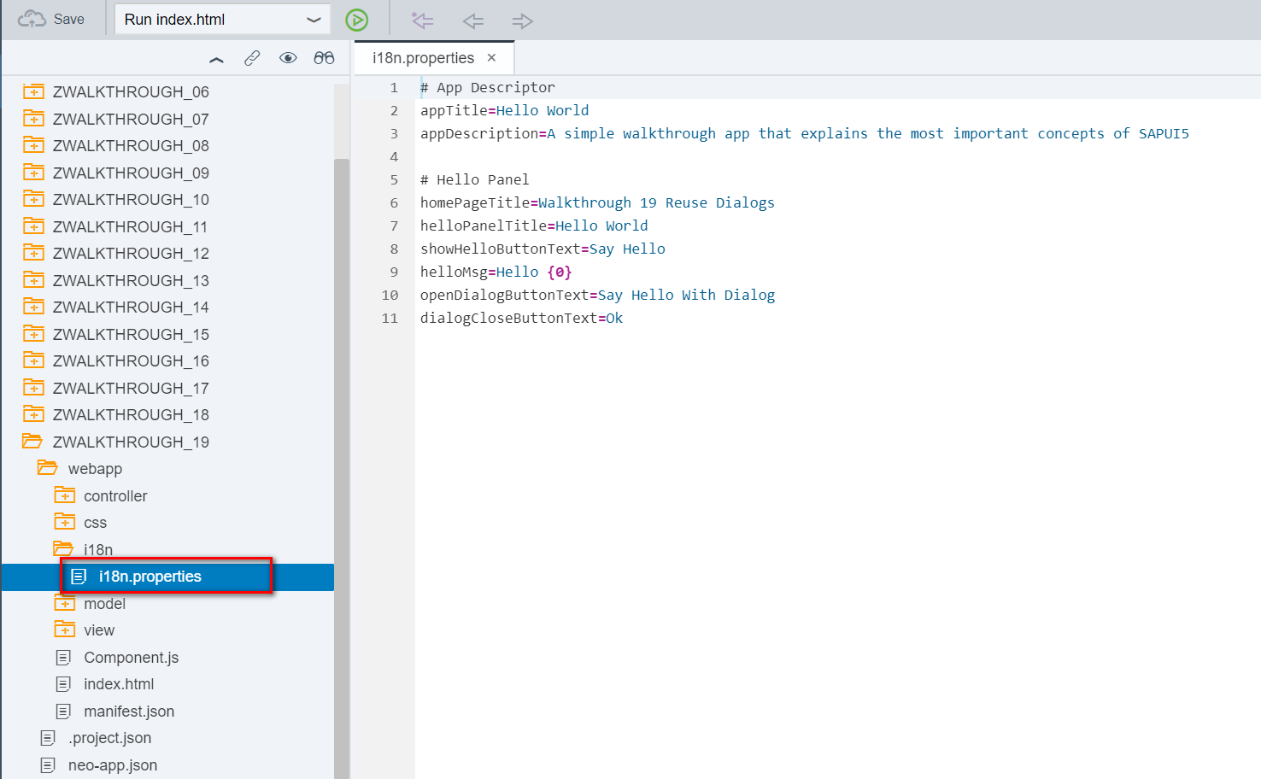

Result:

Say Hello With Dialog 按钮以及菜单右侧按钮均会打开同一个对话框

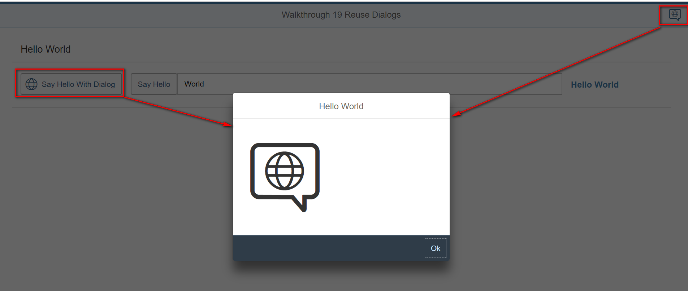

1.60+以上库会建议Fragment对话框使用异步加载方式,如下所示

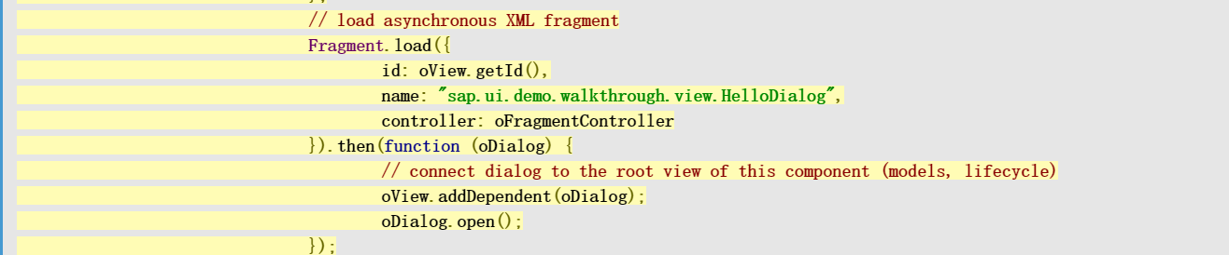

本人使用的Web IDE UI库版本为1.53暂时不支持,所以对于2个按钮的处理通过编写2此加载Fragment代码实现.该优化点SAP也是近一个月左右更新.

Git:

https://github.com/xiexiaop/SAPUI5-2-Round/tree/master/Projects/ZWALKTHROUGH_19

2019/02/01 XiaoMi Beijing Zac,Xie